BÀI TẬP THỰC HÀNH TUẦN 4
Nội dung:
Lập trình giao diện
Qui định nộp bài tập:
- Nén tất cả bài làm thành 1 tập tin (.zip hoặc rar) đặt tên theo dạng
BTH4-Lớp-MSSV-Họ tên.rar
VD: BTH4-K2C4.1-0100001-NguyenVanA.rar
- Gửi về: thltw.seuit@gmail.com
Tiêu đề email: BTH4-Lớp-MSSV-Họ tên
- Hạn chót nhận bài nộp BTH4: 2/4/2009
Bài tập:
Bài 1: Viết chương trình minh hoạ các sự kiện trong vòng đời của form
Bài 2: Viết chương trình minh hoạ sự kiện Paint trên Form
- Mỗi khi sự kiện Paint xảy ra sẽ vẽ lại chuỗi “Paint Event” tại một vị trí x, y ngẫu nhiên trên Form
Bài 3: Viết chương trình minh hoạ sự kiện Click trên Button
- Khi nhấn vào nút Change Color sẽ tiến hành chuyển màu nền của Form sang một màu ngẫu nhiên.
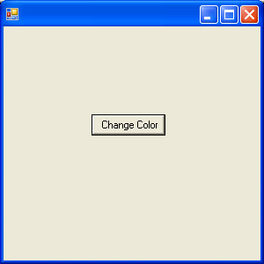
Bài 4: Viết chương trình minh hoạ sử dụng Menu và hộp thoại ColorDialog
- Khi chọn chức năng Color trong menu Format sẽ mở ra hộp thoại ColorDialog
- Sau khi chọn màu trong hộp thoại ColorDialog sẽ tiến hành đổi màu nền của Form theo màu đã chọn
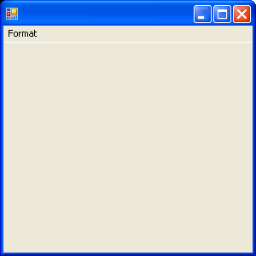
Hướng dẫn:
Bài 1: SV tìm hiểu các sự kiện trên form như : Load, Activated, Shown, Deactivate, FormClosing, FormClosed
Bài 2: SV tìm hiểu về sự kiện Paint trên form và các lớp Random, Graphics
Bài 3: Lớp Button, Color
Bài 4: Lớp MainMenu, MenuItem, ColorDialog

